3) Tabla de Tareas:

GANTT :

CPM :
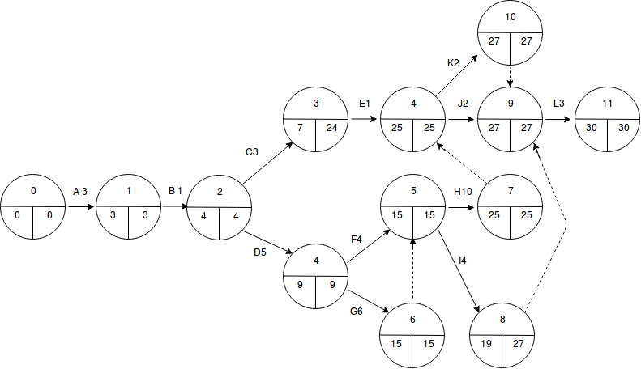
Costos :

Retraso de Tareas:

Si la tarea C se retrasa 2 días y la tarea E se retrasara 3 días, expresado en semanas estas tareas quedarían así :

Tarea C= 3,4 Semanas ( 3+ 2/5 )
Tarea E= 1,6 Semanas (1+ 3/5 ) *Tomamos en cuenta una semana como 5 días hábiles

La suma de ambas nos da un total de 5 Semanas, y aun así, el Margen Total de las Tareas nos indica que disponemos de Holgura en cuanto al tiempo de las mismas, por lo tanto estos retrasos no afectarían la fecha de entrega del producto.

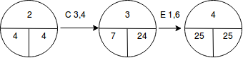

Margen Total:
MT ( C ) = 24 – 3,4 – 4 = 16,6 semanas de Holgura

MT ( E ) = 25- 1,6 - 7 = 16,4 semanas de Holgura

MT ( E+ C ) = 25 – 5 – 4 = 16 semanas de Holgura

